## 

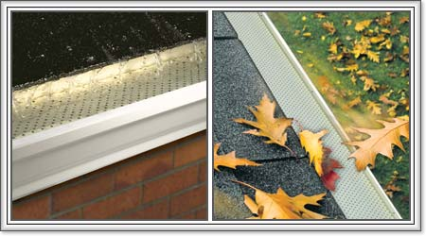

Protège-gouttières

Golden Guard est le produit que Solution T.D Inc utilise pour ces installations.

Solution T.D Inc

1882 rue borduas

Sainte-Julie

Entretient.d1@gmail.com

# Produit

Le Golden GuardMC est le système de protection de gouttières le plus efficace sur le marché. Sans un protège-gouttières, les feuilles et les débris bouchent la gouttière et empêchent l'eau de s'évacuer normalement. Lorsqu'il pleut, l'eau infiltrera la résidence puisqu'elle ne peut s'évacuer normalement. Avec le Golden GuardMC, les feuilles et les débris ne peuvent pas boucher la gouttière. L'eau s'évacue donc normalement, évitant les problèmes d'infiltration d'eau.

# Avantages

* Le Golden GuardMC permet aux gouttières de fonctionner normalement pendant toute l'année. Une gouttière bouchée par la neige et la glace est non-fonctionnelle en hiver. Lors de pluies ou d'un redoux des températures, l'eau s'infiltrera dans la résidence puisqu'elle ne peut s'évacuer par la gouttière. Avec le Golden GuardMC, la neige et la glace reste sur le dessus du produit, conservant la gouttière fonctionnelle en tout temps. Lors de pluies ou d'un redoux des températures, l'eau est évacuée normalement par la gouttière.
* La neige, la glace et les débris peuvent déplacer les produits de moins bonne qualité. Ils devront être replacés jusqu'à plusieurs fois par année. Le Golden GuardMC est fait d'aluminium résistant et est vissé à l'avant de la gouttière afin de s'assurer qu'il demeurera en place saison après saison. Le Golden GuardMC ne rouillera pas, ne s'écaillera pas et est recyclable.

Le Golden GuardMC peut drainer presque 3 fois plus d'eau que le plus gros orage jamais enregistré. Soyez vigilants aux autres produits ayant de plus gros trous. Ils permettent à une grande quantité de débris de pénétrer dans la gouttière.Les débris peuvent également demeurer coincés dans les autres produits. Les petits trous du Golden GuardMC peuvent drainer efficacement tout orage sans jamais déborder.Aussi, la technologie Roll-BackMC sur le Golden GuardMC retient l'eau à l'intérieur de la gouttière lorsqu'une pluie abondante descend du toit.

# Avantages(suites)

* Le Golden GuardMC est muni de la technologie Flex-SealMC, une bande de plastique unique et brevetée qui scelle parfaitement l'arrière de la gouttière.L'avant du produit est vissé à la gouttière empêchant ainsi les débris de pénétrer.Finalement, chaque section de produit et de coin est chevauchée de façon parfaitement scellée afin d'empêcher les débris de passer.

# Caractéristique

* Le Golden GuardMC est fait d'aluminium résistant et est vissé à l'avant de la gouttière afin de s'assurer qu'il demeurera en place saison après saison. Le Golden GuardMC ne rouillera pas, ne s'écaillera pas et est recyclable.

# 